

Zuzanin příběh
CO SI NENACVIČÍM, TO NEUDĚLÁM
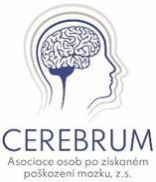

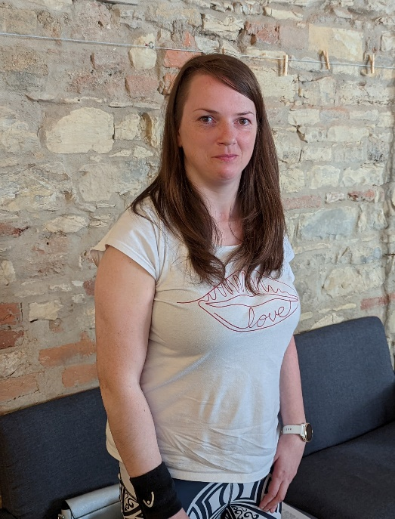

Měla to být původně romantická podzimní vyjížďka s přítelem na vyhlídku v rodných Jeseníkách. Vůz však na náledí dostal smyk, vylétl ze silnice, narazil do stromu a od něj se odrazil do druhého…
Tím se 7. listopadu 2015 od základů změnil život 28leté bankovní aplikační inženýrky Zuzany Urbánkové, milovnice horské cyklistiky, která ani v Praze od jara do podzimu z kola prakticky nesesedla.
Pouze z vyprávění ví, že ji toho osudového dne hasiči vystřihávali zaklíněnou hodinu z trosek vozu, že naštěstí v autě hned za ní cestoval lékař, který jí poskytl první pomoc, že kvůli mlze nemohl vzlétnout záchranářský vrtulník, a tak jí cesta do olomoucké fakultní nemocnice trvala možná až pět hodin. Na nic z toho si nepamatuje, stejně jako na několik následujících týdnů – až do 22. prosince, kdy se probrala z kómatu. Nikoli však v Olomouci, ale už ve FN Ostrava, kam ji mezitím převezli k léčbě v přetlakové komoře, která měla pravděpodobně největší zásluhu na přežití jejího těžce zhmožděného mozku. Kromě toho přišla o slezinu, měla zlomenou pravou pažní a levou klíční kost, distorzi levého kolena a od bezpečnostního pásu zlomených minimálně 12 žeber.
„Nevěděla jsem, kde jsem, proč nejsem doma, co se stalo. Nemohla jsem se pohnout, jediné, co jsem mohla, bylo ležet a dýchat,“ vzpomíná Zuzana po letech. „Lékaři se nade mnou bavili, ale já vůbec nerozuměla tomu, co říkají.“
Svou cestu zpátky do života zahájila v Chuchelné, detašovaném pracovišti Rehabilitačního ústavu Hrabyně, následoval pobyt v Rehabilitačním ústavu Kladruby. Tady se poprvé po osmi měsících postavila na nohy a s oporou dokázala přejít alespoň od postele ke stolu.
„V Kladrubech jsem byla do svých červnových narozenin, pak jsem se na léto vrátila k rodičům. I když se moc snažili, nevěděli, jak se mě mají dotýkat, jak se mnou mají cvičit. Naštěstí jsem v půlce srpna mohla nastoupit na pracoviště Lůžek včasné rehabilitace Všeobecné fakultní nemocnice v Praze.“
Doma u rodičů, kde měla Zuzana čas diskutovat s maminkou a naplno vzpomínat, si uvědomila, že z posledního měsíce před nehodou si vybavuje vzpomínky jakoby v mlze a že krátkodobě udrží v hlavě informace jen slabou čtvrthodinku. „Vůbec jsem si třeba nepamatovala, že jsem obědvala – a chvíli poté, co mi odnesli tác, jsem se dožadovala jídla. Ten kognitivní deficit byl prostě velký.“

Přijetí faktu, že život už nebude takový, jako byl před nehodou, jí trvalo celý rok. „Pak mi došlo, že co si nenacvičím, to neudělám,“ vzpomíná na dobu, kdy se dostala do péče doc. MUDr. Yvony Angerové, Ph.D., přednostky Kliniky rehabilitačního lékařství 1. LF UK a VFN v Praze. „Mám v pravé ruce třes, zejména když je chladno, proto na zápěstí nosím nonstop potítko. Také levá ruka má omezenou hybnost. Kromě toho se potýkám s afázií – když den, dva s někým nemluvím, hůře si pak vybavuji slova a špatně se mi artikuluje.“
Díky intenzivní rehabilitaci, a hlavně svému úsilí Zuzana dělá obrovské pokroky. Dokonce už zase zasedla za volant. „Impulsem pro mne byl fyzioterapeut z kliniky doc. Angerové, který je sám vozíčkář a na jeden z rehabilitačních pobytů nás vezl svým autem. Řekla jsem si – když může on, tak já taky! Nějakou dobu to trvalo, skoro rok jsem si znovu četla v pravidlech silničního provozu, musela jsem absolvovat vyšetření u praktika, neurologa i pohovor s dopravním psychologem, a také jsem si musela zařídit úpravu řízení v autě – ale teď už zase jezdím.“
A co víc, Zuzana se vrátila i ke své práci v bance. „Tři roky jsem byla na nemocenské, mohla jsem odejít ze zaměstnání s odstupným, ale to by nebyl život pro mě. Moje práce mě vždycky bavila.“
V bance neváhali ani chvíli a vyšli jí vstříc. Aby nikdo nesrovnával její výkonnost před úrazem a po něm, přijali ji de facto jako nového zaměstnance, absolvovala znovu i vstupní školení. „Ze začátku jsem dostávala méně náročné, neutrální úkoly, protože i užívání jednoduchých filtrů v Excelu mi dělal problémy a všemu jsem se musela učit nanovo. První den, když mi skončila pracovní doba, jsem čekala, že padnu únavou, ale opak byl pravdou. Nabilo mě to energií! Teď pracuji na 0,4 úvazku a budu si jej zvedat na 0,6. Jdu už i do činností náročnějších na přemýšlení, postřeh a rychlost. Snažím se prostě i prostřednictvím práce rehabilitovat.“
A to není všechno, Zuzana na sobě pracuje pořád dál, i když si řadu potřebných zdravotních služeb musí shánět sama, protože jednotný nárokový systém v ČR bohužel neexistuje. Aktuálně třeba začala docházet na skupinovou logopedii na Klinice rehabilitačního lékařství a domluvila si i péči u psychoterapeuta.
Letos v květnu se jí splní další velký sen – vrátí se do sedla milovaného horského kola. Již před dvěma lety jí k němu kolegové z práce pořídili pomocná balanční kolečka, aby lépe udržela rovnováhu. A nyní společně jako jeden tým přijali výzvu Do práce na kole.

